САНИТАРНО – ЭПИДЕМИОЛОГИЧЕСКАЯ СЛУЖБА МЗ РЕСПУБЛИКИ БЕЛАРУСЬ
МОЗЫРСКИЙ ЗОНАЛЬНЫЙ ЦЕНТР ГИГИЕНЫ И ЭПИДЕМИОЛОГИИ

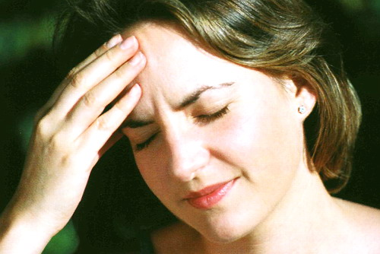
Мигрень - это неврологическое заболевание, которое выражается в острых приступах головной боли, усиливающихся при любой физической нагрузке.
Боль носит пульсирующий характер. Появляются раздражительность, головокружение, слабость и тошнота. За несколько часов до приступа у некоторых появляются мелькающие перед глазами вспышки, зигзаги.
Спровоцировать мигрень могут стресс, нервное и физическое перенапряжения, недостаток или избыток сна, смена погоды или климата, запахи, приём контрацептивов, чрезмерное употребление некоторых продуктов питания: сыра, шоколада, орехов, рыбы, употребление алкоголя.

Если у вас бывают приступы мигрени, то вам необходимо:
- Избегать длительного просмотра телевизора и долгого «общения» с компьютером;
- Отказаться от длительных разговоров по телефону;
- Как можно чаще бывать на природе;
- Просыпаться и засыпать в одно и то же время.

Бросайте курить и употребляйте меньше спиртного -
это снизит количество приступов.

Гимнастика при мигрени

Эти несложные упражнения часто эффективно помогают справиться с приступом.

- Это упражнение можно делать как с открытыми глазами, так и с закрытыми. Приподнимайте брови по очереди – сначала левую, затем правую. По 5 раз каждую. Можно помогать себе рукой.
- Закройте глаза. Сделайте вдох и опустите глаза вниз. При выдохе расслабьтесь.
- Сдвиньте брови, зафиксируйте на 1 –2 сек., расслабьте. Повторите упражнение 5 раз.
- Хорошенько зевните, широко раскрыв рот.
- Подвигайте челюстью вправо и влево, как будто вы что-то жуёте. 5 раз в одну сторону, 5 раз – в другую. Отдохните и повторите ещё раз.
- Опустите подбородок к груди, затем поворачивайте шею вперёд, вправо и влево, как бы растягивая её.
- Помассируйте затылок, верхнюю часть шеи, жевательные и височные мышцы и плечи.
Если головные боли повторяются регулярно, необходимо посетить врача-терапевта. Дальнейшее лечение в основном проводит специалист – невролог.

